基隆市安樂國民小學112學年度學校辦理校長及教師公開授課
共同備課紀錄表
教學時間 | 113.3.29 |  | 教學班級 | 302
教學領域 | 健康與體育 |  | 教學單元 | 認識扯鈴常識及動作練習
教 學 者 | 黃耀宗 | 觀 察 者 | 邱匡毅 | 觀察後會談時間 | 113.4.1
一、教材內容：
認識扯鈴基本常識，以及扯鈴動作學習。

二、教學目標：
1. 能了解扯鈴的結構與種類。
2. 讓學生在遊戲競賽中，學習遵守遊戲規則與團隊精神。
3. 學會扯鈴基本動作。

三、學生經驗：
看過扯鈴表演，瞭解扯鈴由鈴、棍、繩組成。

四、教學活動：
（一）認識扯鈴基本常識。
- 介紹扯鈴不同的名稱，以及扯鈴發展的歷史。
- 介紹扯鈴的各種基本結構。
（二）動作學習
- 繞線運鈴。
- 調鈴。
- 金雞上架。
（三）綜合活動

五、教學評量方式：實作評量。

六、觀察的工具和觀察焦點：觀察紀錄表。

授課教師簽名：黃耀宗 觀課教師簽名：邱匡毅

附件二：
基隆市安樂國民小學112學年度學校辦理校長及教師公開授課
觀課紀錄表

教學班級 | 302 |  | 觀察時間 | 113 年3月29日
教學領域 | 健康與體育 |  |  | 教學單元 | 認識扯鈴常識及動作練習
教 學 者 | 黃耀宗 |  |  | 觀 察 者 | 邱匡毅
層面 | 檢核項目 | 檢核重點 |  |  |  | 優  良 | 普  通 | 可改進 | 未呈現
教師  教學 | 1.清楚呈現教材內容 | 1-1 有組織條理呈現教材內容 |  |  |  | v
 |  | 1-2 清楚講解重要概念、原則或技能 |  |  |  | v
 |  | 1-3 提供學生適當的實作或練習 |  |  |  | v
 |  | 1-4 設計引發學生思考與討論的教學情境 |  |  |  | v
 |  | 1-5 適時歸納學習重點 |  |  |  | v
 | 2.運用有效教學技巧 | 2-1 引起並維持學生學習動機 |  |  |  | v
 |  | 2-2 善於變化教學活動或教學方法 |  |  |  |  | v
 |  | 2-3 教學活動融入學習策略的指導 |  |  |  |  | v
 |  | 2-4 教學活動轉換與銜接能順暢進行 |  |  |  | v
 |  | 2-5 有效掌握時間分配和教學節奏 |  |  |  |  | v
 |  | 2-6 使用有助於學生學習的教學媒材 |  |  |  |  | v
 | 3.應用良好溝通技巧 | 3-1 口語清晰、音量適中 |  |  |  | v
 |  | 3-2 運用肢體語言，增進師生互動 |  |  |  | v
 |  | 3-3 教室走動或眼神能關照多數學生 |  |  |  | v
 | 4.運用學習評量評估學習成效 | 4-1 教學過程中，適時檢視學生學習情形 |  |  |  | v
 |  | 4-2 學生學習成果達成預期學習目標 |  |  |  | v
班級  經營 | 5.維持良好的班級秩序以促進學習 | 5-1維持良好的班級秩序 |  |  |  | v
 |  | 5-2適時增強學生的良好表現 |  |  |  | v
 |  | 5-3妥善處理學生不當行為或偶發狀況 |  |  |  | v
 | 6.營造積極的班級氣氛 | 6-1引導學生專注於學習 |  |  |  | v
 |  | 6-2布置或安排有助學生學習的環境 |  |  |  | v
 |  | 6-3展現熱忱的教學態度 |  |  |  | v

授課教師簽名：黃耀宗 觀課教師簽名：邱匡毅

附件三：
基隆市安樂國民小學112學年度學校辦理校長及教師公開授課
教學自我省思檢核表

授課教師姓名： 黃耀宗 教學班級： 302 教學領域：健康與體育
教學單元名稱：認識扯鈴常識及動作練習

序號 | 檢核項目 | 優良 | 普通 | 可改進 | 未呈現
1 | 清楚呈現教材內容 | ■ | □ | □ | □
2 | 運用有效教學技巧 | ■ | □ | □ | □
3 | 應用良好溝通技巧 | ■ | □ | □ | □
4 | 運用學習評量評估學習成效 | ■ | □ | □ | □
5 | 維持良好的班級秩序以促進學習 | ■ | □ | □ | □
6 | 營造積極的班級氣氛 | ■ | □ | □ | □
7 | 其他： | □ | □ | □ | □
◎教學省思：
1.透過實作活動的方式，學生表現主動探求的學習興趣。
2.時間掌握需要再加強，班級常規的要求上更落實，讓教學的節奏更順暢。

授課教師簽名：黃耀宗 觀課教師簽名：邱匡毅

附件四：
基隆市安樂國民小學112學年度學校辦理校長及教師公開授課
議課紀錄表

教學時間 | 113.3.29 |  | 教學班級 | 302
教學領域 | 健康與體育 |  | 教學單元 | 單元三 1-2 空氣占有空間
教 學 者 | 黃耀宗 | 觀 察 者 | 邱匡毅 | 觀察後會談時間 | 113.4.1
一、教學者教學優點與特色：
1. 兩兩分組進行練習，有利於同學學習遵守遊戲規則與團隊精神。
2. 詳細的說明，協助學生更能理解並執行指令內容。

二、教學者教學待調整或改變之處：
1.時間控制宜再精確。

三、對教學者之具體成長建議：
1. 分組互動學習表現可列為評分之參考。
2. 課程安排可以再寬裕些，讓學生有更多時間進行個別的實作。

授課教師簽名：黃耀宗 觀課教師簽名：邱匡毅

附件五：
基隆市安樂國民小學112學年度學校辦理校長及教師公開授課
成果表
備課
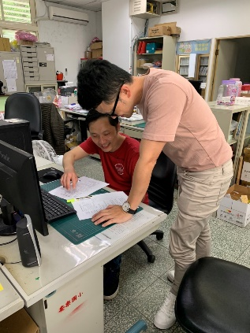 | 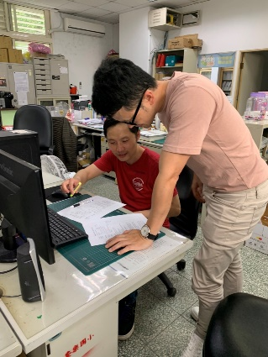
備課日期及照片內容說明：113.3.25  教學內容討論 | 備課日期及照片內容說明：113.3.25  教學內容討論
觀課
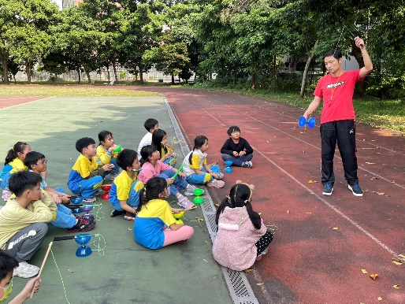 | 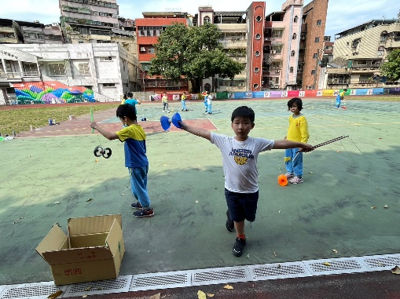
觀課日期及照片內容說明：113.3.29  教師動作示範 | 觀課日期及照片內容說明：113.3.29  學生進行動作練習
議課
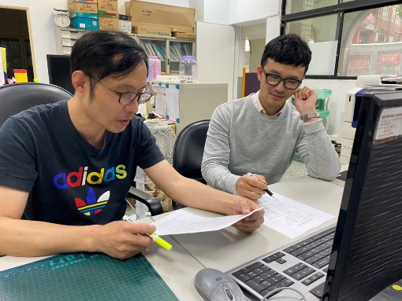 | 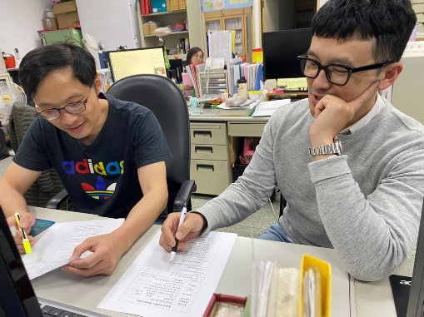
議課日期及照片內容說明：113.4.1  教學方式討論 | 議課日期及照片內容說明：113.4.1  教學方式討論

